Громадські організації, які працюють з молоддю
м. Івано-Франківськ, 2026 р.
№ п/п | Назва | Контактні дані | Коротко опис діяльності | Логотип
 | ГО «Віолла» | Керівник Максимців Антоніна Дмитрівна,  +380 95 312 07 61  https://www.facebook.com/ngoviolla  https://www.instagram.com/ngoviolla | Підтримка ментального здоров’я дітей та молоді, пропаганда здорового способу життя | 
 | ГО «Консалтингові технології» та молодіжний журнал «Repost» | Керівник Максимців Антоніна Дмитрівна,  +380 96 856 20 19  https://www.facebook.com/ngokonsalting  https://repost.in.ua/  https://www.instagram.com/ngokonsalting/ | Створення умов для реалізації творчого потенціалу молоді, зокрема у сфері журналістики та кіно, створення освітніх проєктів | 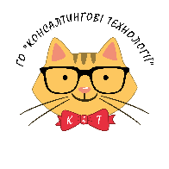
 | ГО «Івано-Франківська обласна організація «Молода Просвіта» | Керівник Бардяк Євгенія Мар'янівна  050 67 87 602  https://www.facebook.com/molodaprosvita.if  https://www.instagram.com/molodaprosvita_if | Неформальна громадянська освіта молоді, розвиток активної громадянської позиції та вплив на якість життя в громадах. | 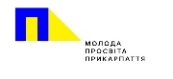
 | ГО «НАВКОЛО ЛЮБОВІ» | Керівник Ільницька Людмила Володимирівна  +3 8 068 90 75 561  https://www.instagram.com/nowkolo.love  https://www.facebook.com/share/1GxNmjdX6t/?mibextid=wwXIfr | Об’єднуємо дітей і молодь із різним життєвим досвідом, та з різних пільгових категорій, формуючи цінність себе та людей поруч. Через творчість, спортивні заходи, психологічні тренінги та тп вирощуємо ідентичність, патріотизм та культуру взаємопідтримки у молодому поколінні. | 
 | Відокремлений підрозділ міжнародної молодіжної організації AIESEC у Івано-Франківську | Керівник: Кузьмиха Дарія  +380 98 033 35 61  https://www.instagram.com/aiesec_in_ivano_frankivsk/ | Волонтерські та професійні стажування за кордоном, організація подій в місті, спрямовані на розвиток молоді | 
 | Івано-Франківський обласноий відокремлений підрозділ «ВГО «СОЛІДАРНА МОЛОДЬ» | Лозяк Юрій Михайлович  + 380 96 632 33 90  https://www.instagram.com/solidarnamolod.if// https://www.facebook.com/solidaritymolod | Залучення молоді до суспільно-політичної діяльності, сприяння захисту прав і свобод молоді, задоволення їх суспільних, економічних, соціальних, освітніх, культурних, трудових інтересів. | 
 | ВГО «СД-Платформа Івано-Франківськ» | Гладишева Софія  +380661533857  sdplatformif@gmail.com  https://www.instagram.com/sd_ivanofrankivsk  https://sdplatform.org.ua/ | Згуртування представників молодіжного середовища навколо власних проблем, активізація участі молоді у громадському і політичному житті України.  вік ЦА 18-35р. | 
 | ГО «Молода дипломатія» Івано-Франківськ | Катерина Буката  +380664117605  young.diplomacy.if@gmail.com  https://www.instagram.com/moloda_dyplomatiia_if  https://molodadyplomatiia.if.ua/ | Об'єднання молодих лідерів, які прагнуть розвивати дипломатію та громадянське суспільство в Україні. Розвиток правосвідомого суспільства;  впровадження молодіжних та громадських ініціатив;  співпраця з організаціями Івано-Франківщини та України.  вік ЦА 18-25р | 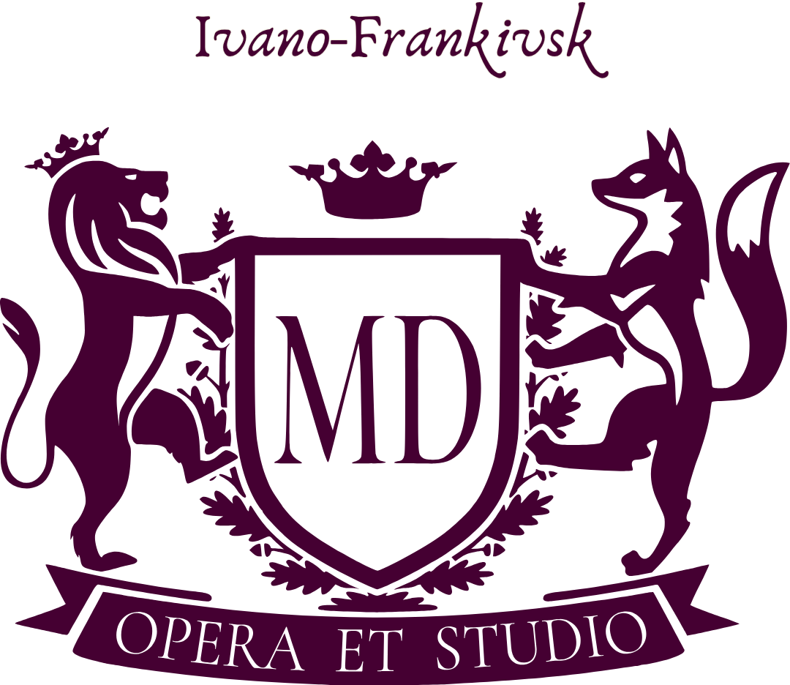
 | ГО «Клуб метикуючих» | Керівник: Ольга Володимирівна Макарова-Коник  050 21 25 661  https://www.facebook.com/share/1CGcMmcjNJ/?mibextid=wwXIfr  https://www.instagram.com/klub_metykujuchyh | Організація інтелектуальних ігор та заходів | 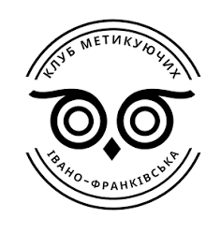
 | ІФ МО ТЧХУ (Івано-Франківська міська організація Товариства Червоного Хреста України) | Керівниця: Макеєва Оксана Миколаївна  Робочий:  +38067 408 26 14  Особистий:  +38067 299 86 15  https://www.facebook.com/share/14nARd5aWC9/?mibextid=wwXIfr  https://www.instagram.com/ifred_cross | • Розвиток молодіжного волонтерства  • Навчання першій допомозі та життєстійкості  • Соціальні й гуманітарні ініціативи для молоді  • Створення можливостей для розвитку та активної участі молоді | 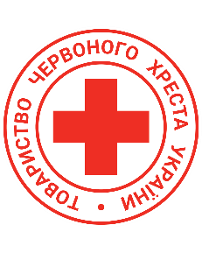
 | ГО «Мами Прикарпаття» | Вершиніна Мар’яна  0667724997  https://www.facebook.com/share/g/1BjAqi7iZf/?mibextid=wwXIfr  https://www.facebook.com/share/1961L3Pk79/?mibextid=wwXIfr  https://www.instagram.com/go_mamy_prykarpattya | Впровадження культурної, гуманітарної та освітньої діяльності, спрямованої на захист та дотримання усіх законних інтересів молодих батьків та їх дітей, забезпечення моральної та психологічної підтримки молодих мам та дітей, а також участь у розбудові відкритого демократичного громадянського суспільства.  вік ЦА 20-60р, переважно мами і діти | 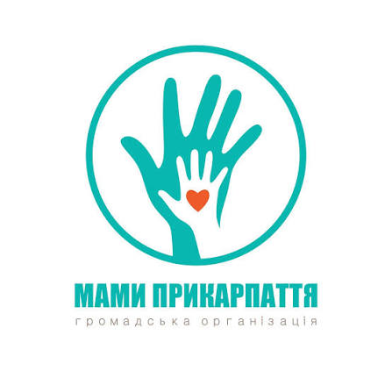
 | ГО «Спрямована дія» | Онищук Станіслав Юрійович  +380681440709  керівниця Ветеранського простору Дудзенко Олена Леонідівна  +380668844324  firstvoluntary@gmail.com  firstvoluntary.com  https://www.facebook.com/share/199qYVGw5w/?mibextid=wwXIfr  https://www.instagram.com/brass_if | Допомога Захисникам України та їхнім родинам відновити здоров'я, гідність і віру в майбутнє через якісну медичну та психосоціальну підтримку, ділитися власним досвідом з іншими організаціями для поширення впливу. Працюють родинами захисників. Є базою проходження виробничих практик (спеціальності психологія, соціальна робота, реабілітація) та інтернатури для студентів-медиків. | 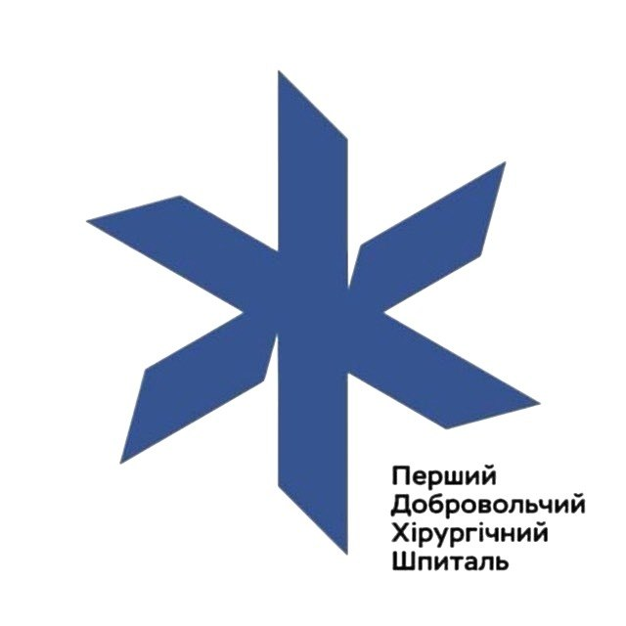
 | ГО «МЦ «Параграф» | Голова Правління - Перепічка Марта Олегівна +38097 802 39 22  https://telegram.me/paragraph_youth_center  https://www.instagram.com/paragraph.youth.center  https://facebook.com/paragraph.youth.center  https://paragraph.if.ua/  paragraph.if.ua@gmail. | Ми волонтеримо для молоді на безкоштовній основі. Наші події, неформальні освітні заходи та можливості для проведення дозвілля є вільними для відвідування (і створення власної події можливе також! | 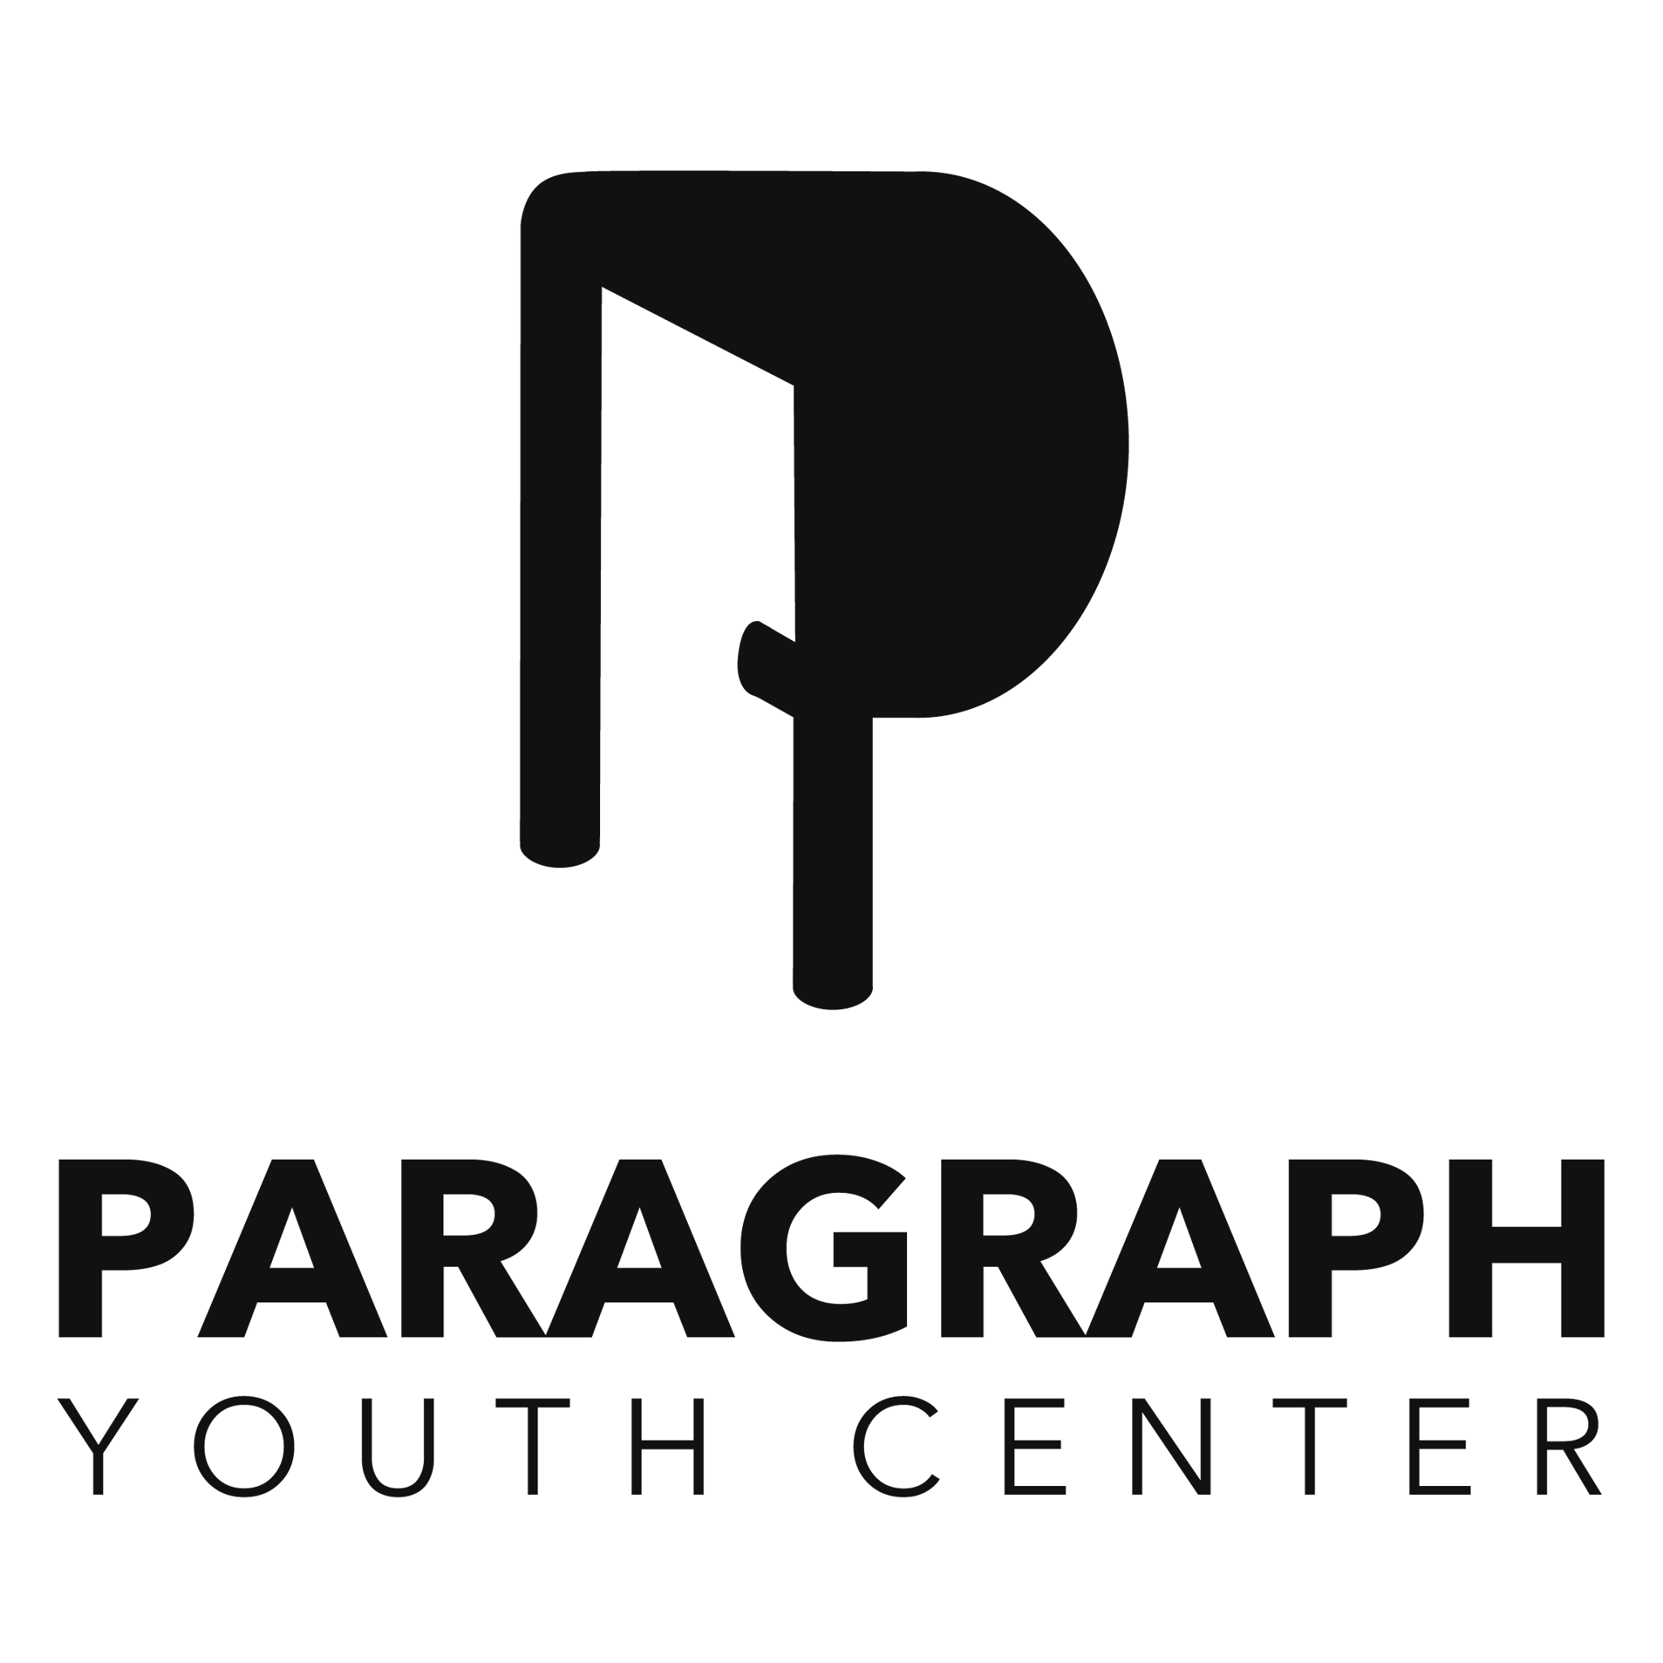
 | ГО «Між Іншим» | Світлана Тарахкало  svetatarif1@gmail.com  +380952919290  https://www.instagram.com/mizhinshym.org.ua/  https://www.facebook.com/mizhinshym  https://t.me/mizhinshym | Розвиток молодіжних спільнот та ініціатив неформальної освіти.  Організація навчальних програм, менторства воркшопів та майстер-класів  для підвищення креативних навичок та підтримки талановитої молоді. Соціальна акселерація, маркетинг і просування. Розробка та  запровадження маркетингових кампаній для популяризації культурних  заходів та творчих продуктів молодих талантів. Соціальне підприємництво в сфері ККІ. ЦА 14 - 35 р. | 
 | ГО «Захист Держави» | https://www.facebook.com/share/1MYRvQQqzX/  https://www.instagram.com/zakhyst_ivanofrankivsk  https://zahyst.org.ua/  Контакти: ivano-frankivsk@zahyst.org.ua  +380 67 767 67 74 | Захист військових та ветеранів, надання первинної правової допомоги, соціальний захист, захист національних цінностей. | 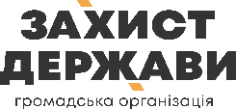
 | МГО «Осмомисли» | Шегда Надія  097 67 36 807  066 35 53 531  https://www.instagram.com/mriya.diya.if | Залучення молоді до волонтерської діяльності у проветеранському напрямку, зокрема у просторі «Мрія Дія» (в обласній клінічній лікарі м. Івано-Франківськ  Федьковича, 91)
 | ГО «Краєзнавчо-Туристичний спортивний центр «АРКАН СТИХІЙ» | Демчук Сергій Романович  098 02 03 289  https://www.facebook.com/ARKAN.STYKHIY  http://arkan.in.ua | Пропаганда культури поводження зі зброєю, національно-патріотичне виховання молоді, мандрівки і популяризація туризму, робота з ветеранами. | 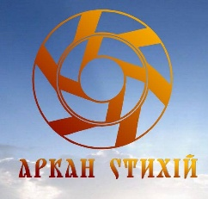
 | ВМГО «Фундація Регіональних Ініціатив» | https://m.facebook.com/frifrankivsk  https://www.instagram.com/fri_if/  https://fri.com.ua/ | ФРІ – місце, де молодь не просто говорить про зміни, а створює їх.  Ми розвиваємо активність та освіченість молоді, підсилюємо її роль у суспільстві й державному житті, підтримуємо молодіжні ініціативи та створюємо простір для обміну ідеями з молоддю з усього світу. Також підтримуємо сили оборони України.  ФРІ – незалежна, непартійна та нерелігійна організація.  Членами/кинямиФРІ можуть бути особи віком від 14 до 35 років | 
 | ГО «Д.О.М 48.24.» | Вишнивецька Наталія  067 46 30 285  d.o.m.48.24@gmail.com  https://dom4824.org/  https://instagram.com/dom48.24  https://www.facebook.com/dom4824 | Наша місія: гуртуємо локальні спільноти, підтримуючи творчу та економічну реалізацію, гендерну рівність та права жінок, задля видимості кожної унікальної людини | 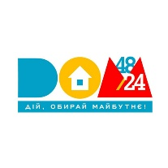
 | ГО «СТАН» | https://stan.org.ua/  +38 095 516 62 65  team@stan.org.ua  https://www.instagram.com/stan.org.ua/  https://www.facebook.com/stan.org.ua/ | Методами неформальної освіти підсилює низові ініціативи та активних громадян, зокрема, з вразливих та маргіналізованих груп | 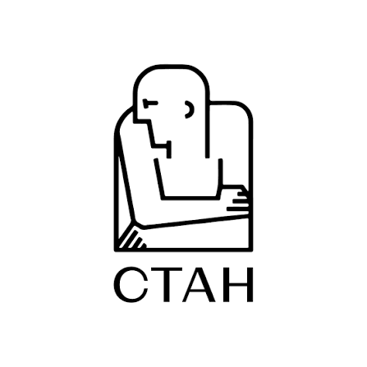
 | ГО «Незламна Нація» | Данилюк Олександр,  +380 99 523 35 03  https://t.me/nezlamnanatsiya  https://www.instagram.com/nezlamna_natsiya/  https://www.facebook.com/groups/351050742162722/ | Організація займається національно-патріотичним вихованням суспільства, зокрема молоді засобами історії.  З 2022 року більшість членів на війні або пов'язані з війною і зараз активної діяльності організація не проводить.
 | ГО «ТиЗміни» | Світлана Івасишин  096 65 72 932  tyzminy@gmail.com  https://www.facebook.com/tyzminy https://www.instagram.com/tyzminy/ | ГО «ТиЗміни» була задумана друзями, які працюють над створенням Молодіжних рад в області, впровадженням туристичних проєктів та організацією подій для молоді. Напрямки роботи:  - допомогти лідерам та громадським активістам у ТГ створити дієві Молодіжні ради, які стануть амбасадорами змін;  - проводити навчання та події для того, щоб виховати генерацію освічених, сильних лідерів у громадах;  - підтримувати молодь Франківщини у впровадженні проєктів на місцях;  - створювати можливості для реалізації молодих людей у бізнесі, громадській, креативній діяльності та інших напрямках. | 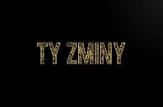
 | ГО «Культурна асоціація «Новий Акрополь» | Керівник філії в Івано-Франківську - Олександр Дутка 0681285671  https://www.instagram.com/newacropolis_if  http://www.newacropolis.org.ua | Це школа філософії, яка сприяє розвитку культури і практикує волонтерство. ЦА від 18 років | 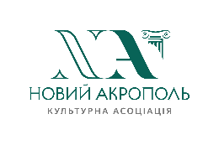
 | ГО «Громадський центр «Нова генерація» | - виконавча директорка Оксана Глєбушкіна: newgener93@gmail.com  - експертка з комунікацій та зв'язків з громадськістю організації Анна Кучерак-Зоря:  0502484195 (WhatsApp/Telegram), ivano.frankivsk.media@gmail.com  Контакти організації:  м. Івано-Франківськ, вул. Сахарова, 23, Promprylad.Coworking  newgener93@gmail.com  Сайт та соцмережі:  https://www.novaheneratsiia.org.ua/uk/  https://www.facebook.com/newgeneration.kherson  https://www.instagram.com/newgeneration.kherson/  https://www.youtube.com/@socioprostir9433 | Розвиток громадянського суспільства, залучення жителів до процесів прийняття рішень, зміцнення спроможності ОГС через неформальну освіту, підтримка відновлення та стратегічного планування громад. | 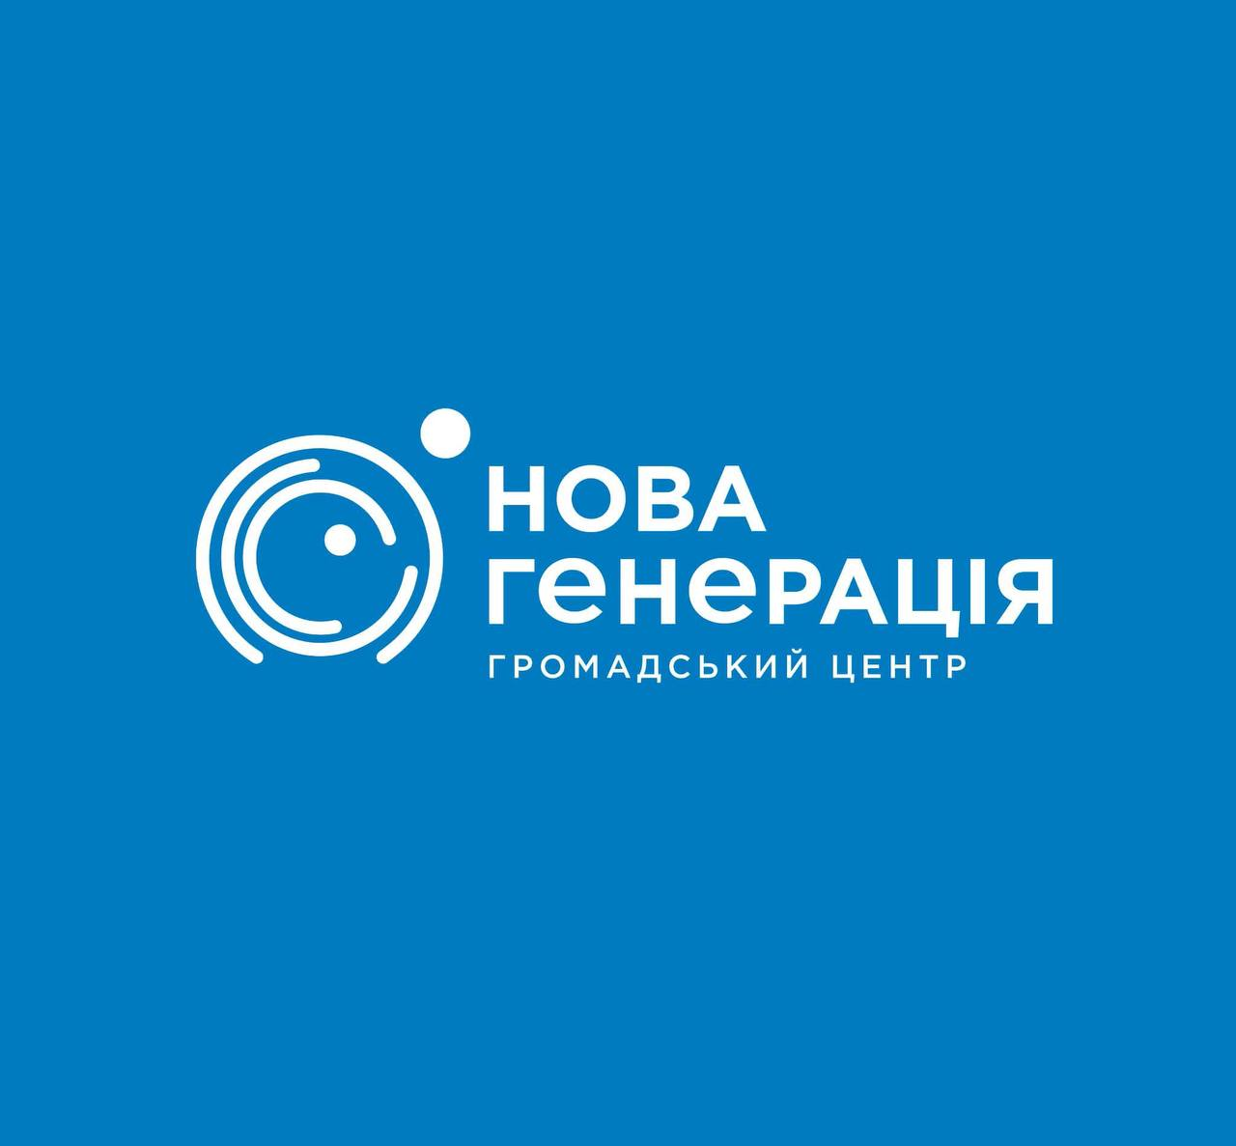
 | Осередок Європейської Асоціації Студентів Правників ELSA Ivano-Frankivsk | Президентка ELSA Ivano-Frankivsk: Амалія Сухарник  Телефон: +380 96 503 19 00  Email: president.ivano-frankivsk@ua.elsa.org  Сайт ELSA Ukraine: https://www.elsa-ukraine.org  Instagram осередку: https://www.instagram.com/elsa.ivanofrankivsk  Instagram ELSA Ukraine: https://www.instagram.com/elsaukraine | Всебічний розвиток студентів-правників і молодих юристів, сприяння правовій освіті, підвищення рівня обізнаності суспільства у сфері прав людини та верховенства права. Організація реалізує свої завдання через проведення судових та академічних змагань, освітніх і наукових заходів, підтримку адвокаційних та соціальних проєктів, а також надання можливостей для професійного розвитку через програми національних і міжнародних стажувань | 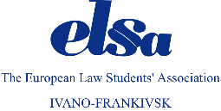
 | Міжнародна благодійна організація «БФ «СОС Дитячі Містечка» Україна | Керівник Івано-Франківської програми СОС Дитячі Містечка Котляр Алла Леонідівна  093 52 49 583  https://www.facebook.com/share/g/1PnrdK7vP4/?mibextid=wwXIfr  https://sos-ukraine.org/ | Наша організація здійснює 5 основних напрямків роботи: • «Укріплення сім’ї» – підтримка сімей із дітьми, які опинились у складних життєвих обставинах • Розвиток та підтримка сімейних форм виховання (прийомні, опікунські сім’ї, тощо) • Робота з молоддю з вразливих категорій – підтримка на шляху до самостійного життя • Проєкти з надзвичайного реагування – підтримка постраждалих від воєнних дій • Адвокація – діяльність для забезпечення права кожної дитини на сім’ю | 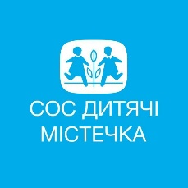
 | ГО «База психології» | Кіщук Андріана Василівна  0686537715  Голова правління ГО «База психології»  Інстаграм: baza.psy  Фейсбук: https://www.facebook.com/share/1ByQhj8FRJ/  Телеграм: https://t.me/tutoring_academy  Електронна пошта: baza.psychology@gmail.com | Забезпечувати стійкість українського суспільства через розвиток нового компетентного покоління психологів/инь .  ЦА молодь від 18 до 35 років, з 16 якщо зі згодою батьків. | 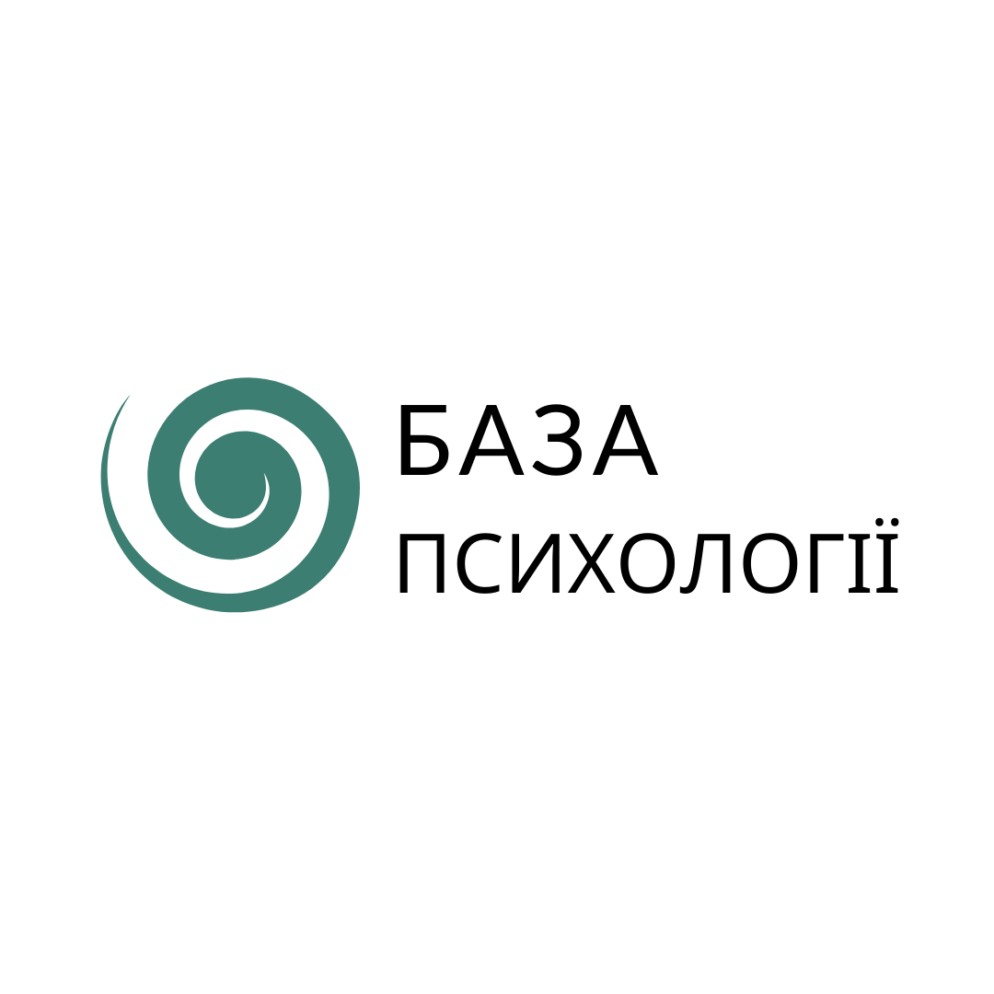
 | Interact Club of Ivano-Frankivsk | Тарас Бондаренко, президент Інтеракт Клубу Івано-Франківська  +3 8 050 065 50 28  тг: @Bondarik2  Інстаграм: https://www.instagram.com/interactclub_of_ivanofrankivsk  Фейсбук: https://www.facebook.com/profile.php?id=61580897173976&locale=uk_UA  Електронна пошта: interactclubofivanofrankivsk@gmail.com | Interact Club об’єднує молодь для розвитку лідерських навичок, волонтерства, служіння громаді та міжнародного взаєморозуміння. Учасники реалізують соціальні й волонтерські проєкти у своїх школах і громадах, знайомляться з іншими культурами та розвивають навички командної роботи. ЦА молодь від 12 до 18 років. | 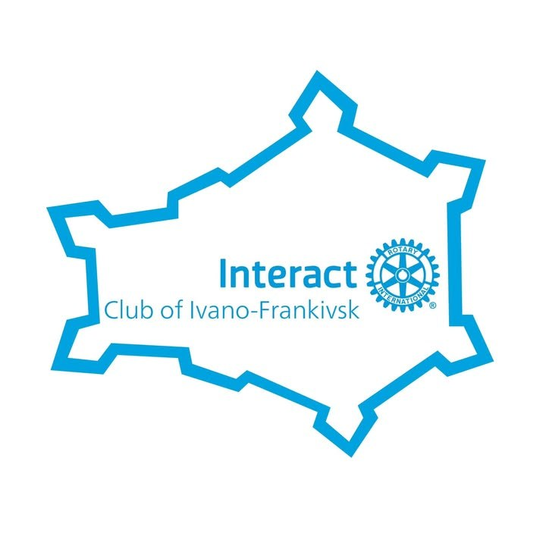
 | Станиця Івано-Франківськ ПЛАСТ НСОУ | Горічок Максим Ігорович  050 211 75 25  stanytsia@if.plast.org.ua  https://www.instagram.com/plast.if/  https://www.facebook.com/PlastIF/ | Місцевий осередок Національної скаутської організації України «Пласт» в Івано-Франківську, який виховує дітей та молодь на засадах патріотизму та християнської моралі, організовує табори, вишколи й суспільні акції | 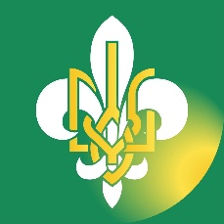
 | Місія «Молодіжна комісія» Івано-Франківської архієпархії | Пошта: mk.if.ugcc@gmail.com  https://www.instagram.com/mk.if_ugcc  +380 68 703 6486  о. Тарас Дзяйло | Організація паломництв та молодіжних фестів, проведення формаційних та онлайн-зустрічей, підтримка ініціатив молоді у парафіях, координація молодіжного душпастирства, регулярні духовні події та молитви, залучення до волонтерських проєктів, інтеграція молоді через спільноти. | 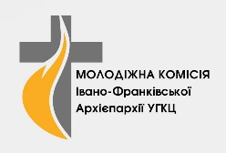
 | ГО «Молодіжний Націоналістичний Конгрес-Івано-Франківськ | ГО «Молодіжний Націоналістичний Конгрес-Івано-Франківськ»  Рущак Андріана Сергіївна  098 04 20 756  https://www.facebook.com/mnk.org.ua  https://www.instagram.com/mnk_ua | Національно-патріотичне виховання молоді. Організація освітніх та вишкільніих таборів, заходів, що спрямовані на розвиток лідерських якостей, громадянської активності, командної роботи, всебічного розвитку молоді та особистої відповідальності. | 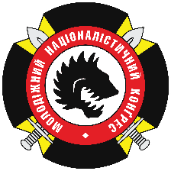
 | ГО «Молодіжний центр «Рух» | +38 067 64 61 863  Хом’як Іван Васильович | Підтримка та розвиток молоді, створення можливостей для реалізації власних ідей та активної участі в житті громади. Реалізація партнерських та грантових проєктів | 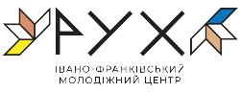
 | Молодіжний підрозділ громадської організації «Дружина Воїна» | Контактні дані  Керівник Бобрикович Ольга Сергіївна 050 238 2574  Куратор молодіжного підрозділу ГО «Дружина воїна»  Карпенко Ганна Миронівна  +3 8 066 09 07 005  https://www.facebook.com/share/1Db891Fx7C/ | Залучення молоді до волонтерської та громадської діяльності, створення можливостей для практичного досвіду, розвитку лідерських якостей і творчого потенціалу | 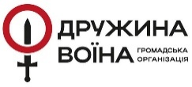
 | ГО «Молодь і Влада» | Керівник ГО «Молодь і Влада» Добровольський Юрій Михайлович.  Телефон: +380 68 245 59 37  Електронна пошта: molodivlada@gmail.com  Instagram :  https://www.instagram.com/molodivlada  Facebook :  https://www.facebook.com/share/1GmLBfxm75/?mibextid=wwXIfr | Мета діяльності – залучення молоді до громадського життя, розвиток її лідерських та професійних навичок, а також створення можливостей для активної участі молодих людей у розвитку громади.  Основна цільова аудиторія – молодь віком приблизно від 18 до 35 років, незалежно від соціального статусу, освіти чи професії. Організація відкрита для всіх молодих людей, які хочуть розвиватися та брати активну участь у житті громади. | 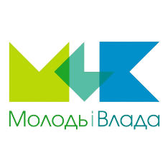
 | Благодійна Організація «Благодійний Фонд «Добро-Дії» - Волонтерський Центр «Маскувальні Феї» | https://www.facebook.com/share/g/1DPai3vVV3/  https://www.instagram.com/maskuvalni_fei | Виготовляємо якісне сезонне маскування, а також проводимо адресні збори на закупівлю приладів, що допомагають в боротьбі з ворогом.  Для залучення більшої кількості учасників «маскувального руху» та коштів, регулярно ПРОВОДИМО різноманітні події серед містян.  Будемо раді допомозі | 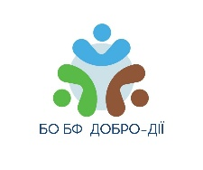  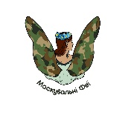
 | ГО «Молодіжне телеБачення» | Керівник: Олег Серняк  Контакти для зв'язку: +38(066)246-90-45, molod_tv@ukr.net, https://www.facebook.com/molodigne/ | Діяльність організації спрямована на розвиток лідерства, командної взаємодії, громадянської активності, неформальної освіти та створення можливостей для самореалізації молоді.  Організація також підтримує розвиток студентського баскетболу та залучення молоді до спортивних і суспільно корисних ініціатив. | 

